Ликбез: истина
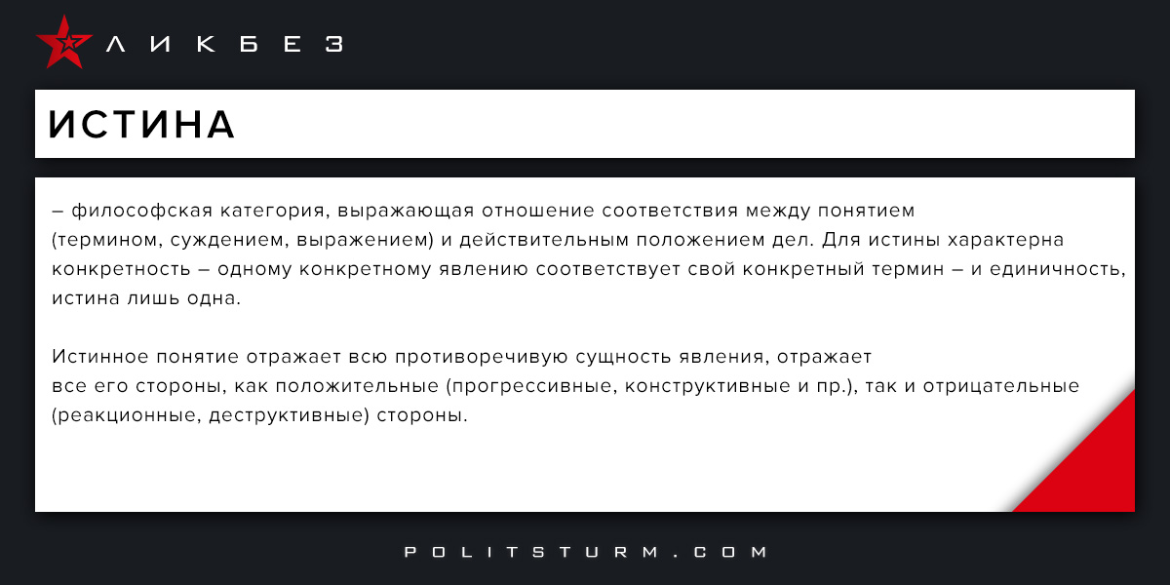

Оригинальная статья
2017-03-14
1 мин. на чтение

Истина – философская категория, выражающая отношение соответствия между понятием (термином, суждением, выражением) и действительным положением дел. Для истины характерна конкретность – одному конкретному явлению соответствует свой конкретный термин – и единичность, истина лишь одна. Истинное понятие отражает всю противоречивую сущность явления, отражает все его стороны, как положительные (прогрессивные, конструктивные и пр.), так и отрицательные (реакционные, деструктивные) стороны.
В качестве критериев истины можно выделить: соответствие законам логики и диалектики, соответствие фундаментальным законам, соответствие ранее установленным фактам, явлениям и закономерностям, а также и прежде всего соответствие результату практической деятельности. Практика (эксперимент) есть главный критерий истины.

Оригинальная статья

